第 4 讲 地球的公转及其地理意义
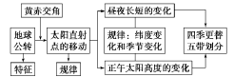
最新
地球运动的地理意义。
考纲
1.掌握地球公转的轨道、方向、周期和速度。考纲 2.理解黄赤交角的产生及其影响。 3.理解正午解读 太阳高度和昼夜长短的季节变化、纬度变化及
其成因。
考点一 地球公转的基本特征

- 公转特征
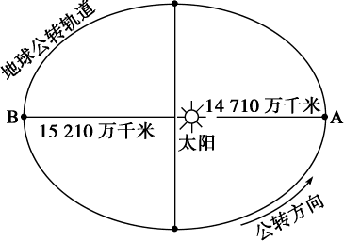
  - 方向：自西向东。
  - 周期(一恒星年)：365 日 6 时 9 分 10 秒。
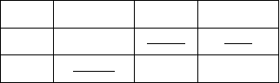
  - 速度

 | 公转位置 | 时间 | 公转速度
A 点 | 近日点 | 1 月初 | 最快
B 点  2．黄赤交角及其影响 | 远日点 | 7 月初 | 最慢
- 黄赤交角
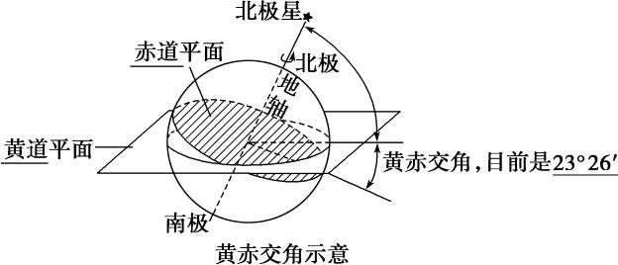
- 影响：引起太阳直射点在南北回归线之间往返运动。

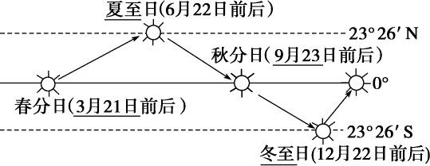

- 黄赤交角及其影响
黄赤交角的产生原因要注意两点。一是地球在公转时，总是斜着绕太阳转，即地轴与黄道(地球公转轨道)之间不垂直，而是有一个小于 90°的夹角，使黄道平面与赤道平面之间产生了一个 23°26′的夹角，即黄赤交角。二是地球在公转轨道上的任何地点地轴的倾斜方向都保持不变，使黄赤交角始终存在。黄赤交角产生的地理意义是导致太阳直射点的南北移动。
- 黄赤交角的大小变化及其影响
  - 与黄赤交角相关的几组数据关系
理解黄赤交角变化带来的影响，关键是弄清几组数据间的关系。如图：
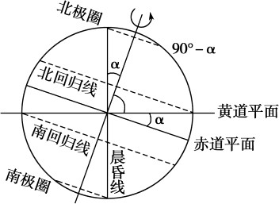
①黄赤交角＝回归线的度数。
②黄赤交角与极圈度数互余。
③黄赤交角＝晨昏线与地轴的最大夹角。
  - 影响
①黄赤交角的大小决定太阳直射点的移动范围：在南北纬23°26′之间。
②黄赤交角变化的影响
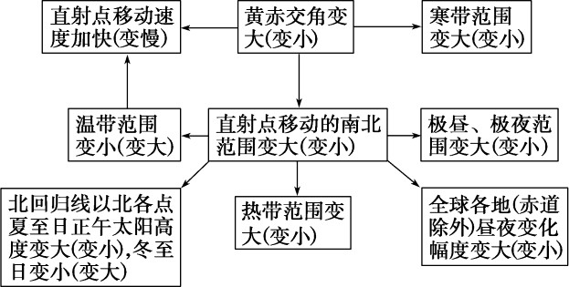

- 判断正误(正确的打“√”，错误的打“×”。)
(1)(2009·重庆文综)根据下图地球公转轨道示意图，当地球从甲运行到乙期间，重庆的正午太阳高度先减小后增大；当地球在甲位置时三峡水库处于“排浑”期。 ( × )
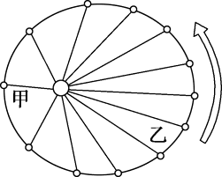
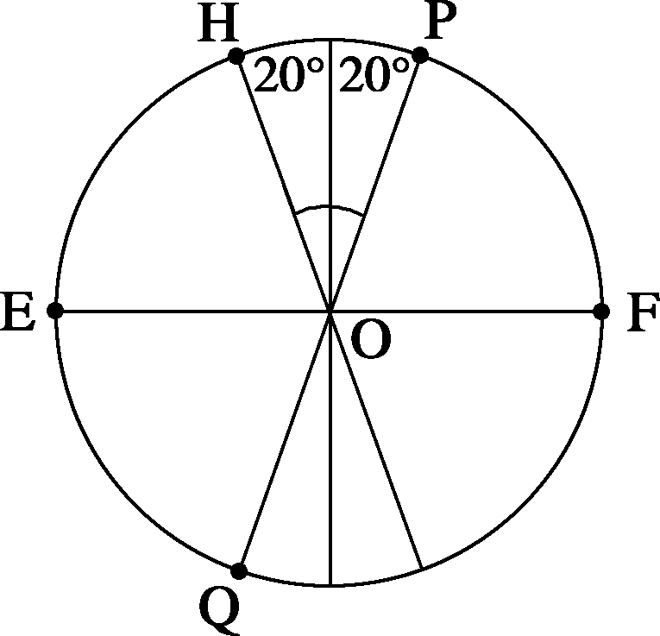
解析 根据图中地球公转轨道的形状首先确定甲、乙位臵所代表的节气，是进行解题的前提。从图中可以看出，甲处日地距离较小，乙处地球还未公转到远日点附近，根据轨道划分状况可知，甲为近日点附近，刚过冬至日，乙有向远日点靠近的运动趋势且已过春分日。由于重庆位于北回归线以北，在近日点处正午太阳高度最小，夏至日正午太阳高度最大，故地球从甲运行到乙期间，重庆的正午太阳高度逐渐增大。图中甲为近日点附近，时值 1 月初，北半球为冬季，南半球为夏季。三峡“排浑”期在北半球夏季。(2)(2009·福建文综)下图中若 EF 为赤道，P 点出现极昼现象，则太阳直射的范围是 0°～ 20°N。 ( × )
解析 出现极昼和极夜现象的最低纬度与太阳直射点的纬度互余，从图中可以看出，若EF 为赤道，则 P 点的纬度为 70°N，该地出现极昼，则表明太阳直射点的位臵在 20°N 及其以北。
读图，完成 2～3 题。
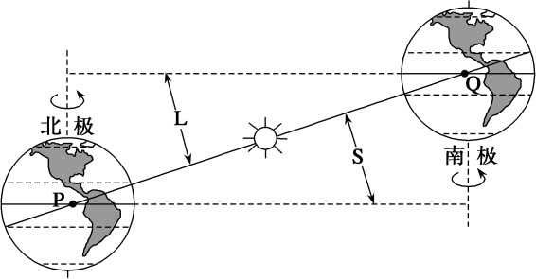
- P、Q 表示地球公转轨道上的两个特殊点，则图中字母L 和 S 代表的角的度数为( ) A．20° B．23°26′

C．30° D．66°34′
- P、Q 表示地球公转轨道上的两个特殊点，地球超过P 点后的一段时间内，太阳直射点( )

  - 在北半球向北移动C．在北半球向南移动答 案 2.B 3.C
  - 在南半球向北移动D．在南半球向南移动

解析 第 2 题，读图中信息可知，P、Q 分别为夏至日和冬至日，L 和 S 代表的是黄赤交角。第 3 题，夏至日，太阳直射点仍在北半球，但开始向南移动。
考点二 昼夜长短的变化

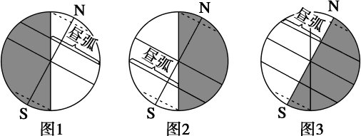

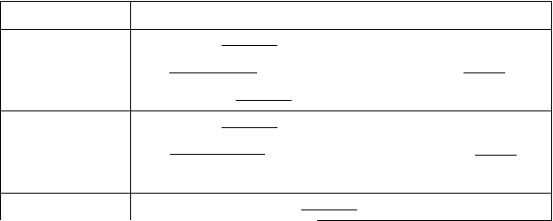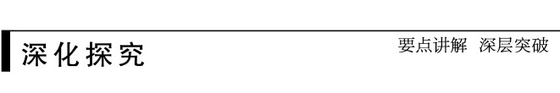时间

- 半球夏半年( 春分日至秋分日)

- 半球冬半年( 秋分日至次年春分日)
春、秋分日
变化特点
北半球各纬度昼长夜短，纬度越高，昼越长，夜越短。图 1 代表日期是 6 月 22 日前后，此时北半球各地昼长达到一年中最大值，北极圈及其以北出现极昼现象
北半球各纬度昼短夜长，纬度越高，昼越短，夜越长。图 2 代表日期是 12 月 22 日前后，此时北半球各地昼长达到一年中最小值，南极圈及其以南出现极昼现象
全球各地昼夜等长(如图 3 所示)

- 昼夜长短时空分布规律(1)纬度分布规律
①对称规律：同一纬线上各点昼夜长短相同(同线等长)；南北半球同纬度昼夜长短相反。
②递增规律：太阳直射点所在的半球为夏半年，昼长夜短，且纬度越高，昼越长。另一半球为冬半年，昼短夜长，且纬度越高，夜越长。北半球夏至日，北半球的各纬度昼长 达到一年中的最大值，极昼的范围也达到最大，南半球反之。北半球冬至日，北半球各 纬度的昼长达到一年中的最小值，极夜的范围达到最大，南半球反之。太阳直射赤道时(即春分、秋分)，全球各地昼夜平分。
③变幅规律：赤道全年昼夜平分；纬度越高，昼夜长短的变化幅度越大。
④极昼、极夜规律：太阳直射点位于北半球，北极四周出现极昼(南极四周出现极夜)；

直射点位于南半球，南极四周出现极昼(北极四周出现极夜)；直射赤道时，全球没有极 昼极夜现象发生。极昼(极夜)的起始纬度＝90°－太阳直射点的纬度。南、北极圈上，一 年中只有一天极昼(极夜)，南、北极点各约有半年极昼、半年极夜，纬度愈高，极昼(极 夜)出现的天数愈多。北极地区极昼天数多于南极地区，主要是因为北半球冬半年，地球 公转经过近日点附近，角速度、线速度较大，公转需时间较少，此时正值北极地区极夜， 南极地区极昼；而在北半球夏半年时，公转速度较慢，运行时间较长，此时正值北极地 区极昼，南极地区极夜。
(2)季节变化规律图示(以北半球为例)
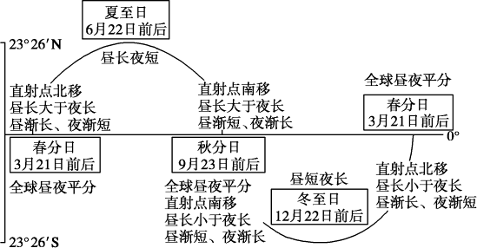
以上可概括为：太阳直射赤道，全球各地昼夜平分；太阳直射点在哪一半球，则该半球处于夏半年，昼长夜短；太阳直射点向北回归线(南回归线)移，则北半球(南半球)昼渐 长，夜渐短。由于大气的散射作用，实际的昼长比理论昼长要长。
- 昼夜长短的计算与判断
  - 根据昼(夜)弧的长度计算
昼弧所跨经度数 夜弧所跨经度数

昼长＝
15°
，夜长＝
15°

  - 根据日出、日落地方时计算
昼长＝(12－日出时间)×2＝(日落时间－12)×2 夜长＝(24－日落时间)×2＝日出时间×2
  - 昼夜长短的判断应注意以下几点
①同一纬线上各点的昼夜长短相等。
②南北半球纬度数相同的地区昼夜长短“对称”分布，即北半球各地的昼长与南半球相同纬度的夜长相等，例如 40°N 的昼长等于 40°S 的夜长。
③春、秋分日，全球各地昼夜平分，均为12 小时。
④赤道上终年昼夜平分，均为 12 小时。

- 判断正误(正确的打“√”，错误的打“×”。)
(1)(2013·海南地理)某海洋考察船的航行日志记录：北京时间 8 时太阳从正东方海面升起； 日落时北京时间为 19 时 45 分。那么该船可能向西南方向航行。 ( × )

解析 由“太阳从正东方海面升起”知该日太阳直射赤道，全球昼夜平分。根据题干信 息知考察船上的昼长为 11 时 45 分，小于 12 小时，比实际昼长变短，应向偏东方向航行。(2)(2012·天津文综)第 30 届奥运会于 2012 年 7 月 27 日 19 时 12 分(零时区区时)在伦敦开幕。开幕当天，英国昼长长于巴西。 ( √ )
解析 本题考查昼夜长短分布规律。7 月份时太阳直射点位于北半球，北半球昼长夜短， 且纬度越高，昼越长、夜越短。
下图为“某日 120°E 经线上日出时刻随纬度的变化关系示意图”。据此完成 2～4 题。
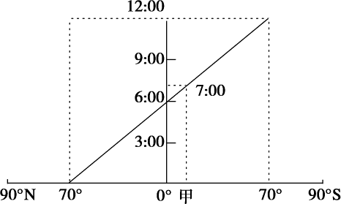
- 下列推断正确的是 ( )
  - 该日，可能在 7 月初B．该日，长春日出方向为东南 C．该季节，正值尼罗河枯水期 D．该季节，马达加斯加岛昼长于夜

- 甲地日落时刻为
A．19 时
( )
B．17 时 C．18 时 D．20 时

- 某地的昼长比甲地略短，且两地同时迎来日出，则该地位于甲地的 ( )

  - 东北方向C．东南方向
答案 2.A 3.B 4.C
  - 西南方向D．西北方向

解析 第 2 题，由图可知越往北日出越早，为北半球夏季。该季节长春日出方向为东北； 正值尼罗河丰水期；马达加斯加岛昼短于夜。第 3 题，该日甲地日出 7 时，上午时长 5 小时，据此可知日落时刻为 12＋5＝17 时。第4 题，此日越往北昼越长，日出时间越早。画出晨线即可得出答案。
考点三 正午太阳高度的变化

- 正午太阳高度的变化(1)纬度变化规律
正午太阳高度从太阳直射点所在纬度向南北两侧递减。

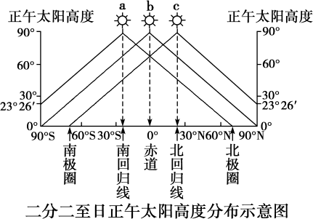

①夏至日：正午太阳高度由北回归线向南北两侧递减，如图中c 折线所示。
②冬至日：正午太阳高度由南回归线向南北两侧递减，如图中a 折线所示。
③春秋分：正午太阳高度由赤道向南北两侧递减，如图中b 折线所示。
(2)季节变化

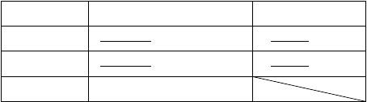
北半球节气夏 至 冬至
春、秋分
- 四季更替和五带
达最大值的地区
北回归线及其以北各纬度南回归线及其以南各纬度赤道
达最小值的地区南半球各纬度北半球各纬度

  - 形成原因：昼夜长短和正午太阳高度的季节变化，导致太阳辐射随季节有规律的变化。

⎧⎪夏季：一年内白昼最长、太阳高度最高的季节
  - 天文四季⎨冬季：一年内白昼最短、太阳高度最低的季节
⎪⎩春、秋季节：冬夏两季的过渡季节

  - 北温带国家的四季：3、4、5 月为春季，夏、秋、冬以此类推。
⎧⎪界线：回归线和极圈
  - 五带的划分⎨
⎪⎩五带：南北寒带、南北温带、热带

- 正午太阳高度的变化规律(1)纬度变化规律
①同一时刻，由太阳直射点所在纬度向南北两侧递减。
②地球上，同一纬线上正午太阳高度相等，直射点所在纬度上的正午太阳高度最大(90°)。(2)季节变化规律：同一地点，正午太阳高度随着季节作有规律的变化。其数值具有“来增去减”的特点，即直射点向本地所在纬线移来，则正午太阳高度增大，移去则减小。 如下图所示：

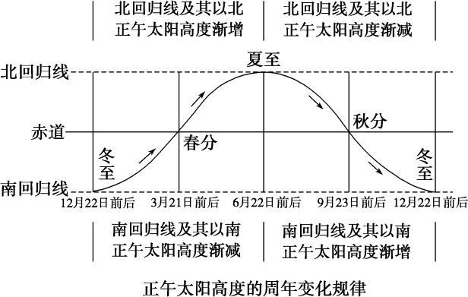

各纬度变化具体如下：

地区
北回归线及其以北地区南回归线及其以南地区

南北回归线之间 (除赤道

最大值
一次最大值(6 月 22 日前后) 一次最大值(12 月 22 日前后)

最小值
一次最小值(12 月 22 日前后) 一次最小值(6 月 22 日前后) 一次最小(南半球出现在 6 月

两次最大(太阳直射时最大) 22 日前后，北半球出现在 12
外)
月 22 日前后)

赤道

- 正午太阳高度的计算
两次最大(3 月 21 日前后和 9
月 23 日前后)
两次最小(6 月 22 日前后和12 月 22 日前后)

正午太阳高度＝90°－纬度差。
其中当所求地点与太阳直射点在同一半球时，该纬度差即为所求点与直射点纬度差的绝对值；不在同一半球时，该纬度差为二者纬度数之和。
[特别提示] 正午太阳高度的年变化幅度
在南北回归线之间的地区，其正午太阳高度的年变化幅度ΔH＝23°26′＋Φ(Φ 为当地纬度)；在回归线与极圈之间的地区，其正午太阳高度的年变化幅度恒为 46°52′；从极圈到极点之间的地区，其正午太阳高度年变化幅度从46°52′逐渐降低至 23°26′。
- 正午太阳高度的应用(1)确定地方时
当某地太阳高度达一天中的最大值时，此时日影最短，当地的地方时是12 时。
    - 确定房屋的朝向
为了获得更充足的太阳光照，确定房屋的朝向与正午太阳所在位置有关。在北回归线以北地区，正午太阳位于南方，房屋朝南；在南回归线以南地区，正午太阳位于北方，房屋朝北。
    - 判断日影长短及方向
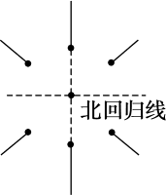
正午太阳高度越大，日影越短，正午太阳高度越小，日影越长，且日影

方向背向太阳。如右图中各点旗杆日影长短及日影所在方向(图中是 6 月 22 日前后，经线和纬线的交点是直射点)。
    - 确定当地的地理纬度
纬度差多少度，正午太阳高度就差多少度。根据某地某日(二分二至日)正午太阳高度， 可判断该地区纬度大小。
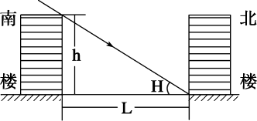
    - 确定楼距、楼高：为了更好地保证各楼层都有良好的采光，楼与楼之间应当保持适当距离。以我国为例，见下图，南楼高度为 h，该地冬至日正午太阳高度为 H，则最小楼间距 L 为：L＝hcotH。

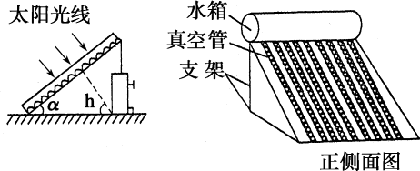
    - 太阳能热水器的倾角调整：为了更好地利用太阳能，应不断调整太阳能热水器与楼顶平面之间的倾角，使太阳光与受热板成直角。其倾角和正午太阳高度角的关系为 α＋h＝ 90°(如下图)。

- 判断正误(正确的打“√”，错误的打“×”。)
(1)(2012·浙江文综)地表点Q 与太阳直射点所在纬线之间的纬度差为α，其正午太阳高度为 H。若H 等于α，则Q 点的纬度变化范围是 11.5°至 45°。 ( × ) 解析 根据正午太阳高度H＝90°－纬度差，已知纬度差为α，H＝α，得出α 为 45°。则太阳直射点最北端和最南端是 23.5°，因 Q 的纬度－23.5°＝45°或 Q 的纬度－(－23.5°)＝ 45°，得出Q 点的纬度变化范围是 21.5°至 68.5°。
(2)2012 年 6 月 8 日，科学家在某地观测一物体的日光成影状况，根据其影长的变化绘成示意图。据图判断，该地位于北极圈内。 ( √ )
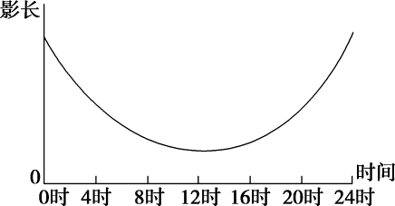
解析 由图示知该地 0～24 时均有日影，为极昼区域，6 月 8 日为北半球夏半年，极昼

出现在北极圈以内。
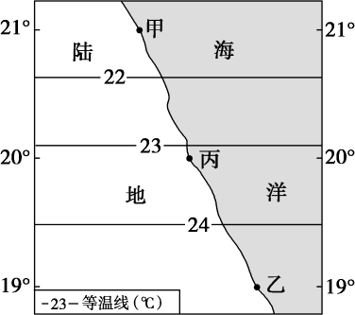
(2013·山东文综)气温的日变化一般表现为最高值出现在 14 时左右，最低值出现在日出前后。下图示意某区域某日某时刻的等温线分布，该日丙地的正午太阳高度达一年中最大值。读图回答第 2 题。
- 该日 ( )
  - 日落时刻甲地早于乙地 B．日落时刻甲地晚于乙地 C．正午太阳高度甲地大于乙地D．正午太阳高度甲地小于乙地答案 B
解析 题干信息：“该日丙地正午太阳高度达一年中最大值”，即该日太阳直射在 20°N 纬线上，该日该地区(北半球)由南向北，昼渐长夜渐短，日出时刻提前，日落时刻推迟， 故甲地(21°N)日落时刻晚于乙地(19°N)，A 项错，B 项对；甲、乙两地距直射点纬差相等 (均相差 1°)，所以，该日甲、乙两地正午太阳高度相等，C、D 项错误，正确选项为B。(2013·福建文综)福建某中学研究性学习小组，设计了可调节窗户遮阳板，实现教室良好
的遮阳与采光。下图示意遮阳板设计原理，据此回答 3～4 题。
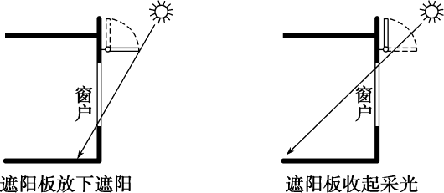

- 遮阳板收起，室内正午太阳光照面积达一年最大值时 ( )

  - 全球昼夜平分C．太阳直射 20°S
  - 北半球为夏季 D．南极圈以南地区极昼

- 济南某中学生借鉴这一设计，若两地窗户大小形状相同，则应做的调整是 ( )

①安装高度不变，加长遮阳板 ②安装高度不变，缩短遮阳板 ③遮阳板长度不变，降低安装高度 ④遮阳板长度不变，升高安装高度
A．①③ B．①④ C．②③ D．②④

以上内容仅为本文档的试下载部分，为可阅读页数的一半内容。如要下载或阅读全文，请访问：https://d.book118.com/096053024014010040

